# [Programmazione - Java](https://fad.its-ictpiemonte.it/course/view.php?id=940) tabella

programma java sono suddivisi in classi   
il programma viene scritto in .java dopo la compilazione si crea un file .class che è quello che sara eseguito

bytecode javac che è quello che esegue il file linguaggio macchina.

oggetti e primitivi

se voglio confrontare oggetti non posso usare == ma devo usare saluto.equals(hi) perche oggetti e primitivi sono due cose diverse

tutti gli oggeti apartengono a

le cassi inisìziano con maiuscule

i methodi variabili e atributi iniziano in minuscla

erederita delle classi solo puo fare una

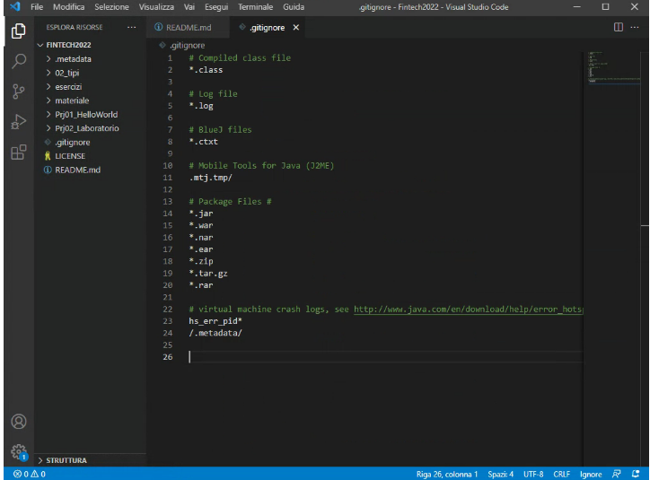

view: è l'interfaccia che vede l'utente

private o public modificatore di acceso

8 tipi di valori cat boolean, etc

classe sempre inizia con maiuscola e il nome dell'oggetto con minuscula

interfaccia collection list…set…collection…

creare un servlet http servlet request

